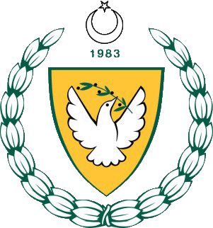

KUZEY KIBRIS TÜRK CUMHURİYETİ MİLLİ EĞİTİM VE KÜLTÜR BAKANLIĞI
EĞİTİM ORTAK HİZMETLER DAİRESİ
MİLLİ GÜNLER,OKUL SPORLARI VE KOL ETKİNLİKLERİ KOORDİNASYON ŞUBESİ
GENÇ ERKEK FİNAL MÜSABAKALARI
KULVARLAR VE ATMA-ATLAMA SIRALARI
2017-2018 ÖĞRETİM YILI
Kulvar No | Okul Adı | Atma Atlama Sırası
4 | YAKIN DOĞU KOLEJİ | 8
5 | LAPTA YAVUZLAR LİSESİ | 7
3 | KURTULUŞ LİSESİ | 6
6 | LEFKOŞA TÜRK LİSESİ | 5
2 | THE AMERİKAN KOLEJ | 4
7 | HALA SULTAN İLAHİYAT KOLEJİ | 3
1 | BEKİRPAŞA LİSESİ | 2
8 | DR. FAZIL KÜÇÜK ENDÜSTRİ MESLEK LİSESİ | 1

